创建货品档案解决方案
- 介绍
货品档案是ERP系统中售卖商品的信息维护，以单品SKU（商家编码）为维度进行记录。一个系统货品对应的应该是多个平台售卖的链接，主要的目的是为了方便后续单品的售卖情况的统计。
- 目前问题
  - 快销模式下很多目标客户未使用过任何的系统，在线售卖的商品较多，货品档案前期维护成本较高。
  - 上新频繁，并且单个货品的规格较多，每天上新的情况下，需要花费大量人力成本。
- 创建方法
  - 维护表格进行导入
操作：首次使用系统或者上新时，做好货品档案的数据表格，导入到货品档案中。平台上新链接的货品资料按照系统的匹配规格维护，然后按照系统的匹配规则自动将平台链接和系统货品进行匹配。
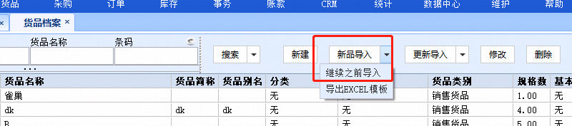
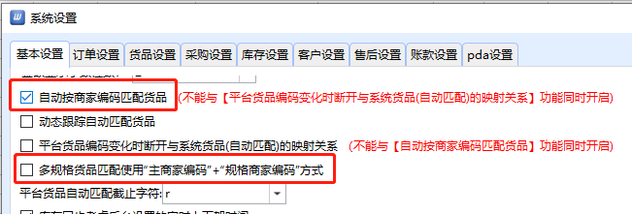
优点：1）销售情况的数据统计会严格按照实际售卖的单品进行数据统计；2）货品档案只需要维护一次就可以，不同平台相同的售卖商品自动根据规则和系统中的商品进行匹配。3）在备货的模式下只需要维护一个商品的库存即可。
缺点：1）前期维护货品档案较为麻烦，需要重新做货品资料，平台也需要按照映射规则维护商品信息。
  - 平台货品导入货品档案
在客户的上新比较频繁并且平台商品资料维护较随意的情况下，使用第一种方案维护货品档案的成本就会较高，所以可以通过平台货品导入系统货品的方式创建货品档案，导入的同时平台商品的链接和系统货品自动匹配。
操作：1）多规格的商品，并且平台中维护了商品的规格编码的，建议通过平台商品的“主商家编码（货品编码）+规格编码”的形式创建系统商品的商家编码。系统中配置和操作如下：
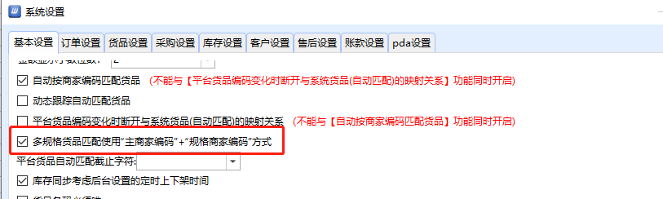
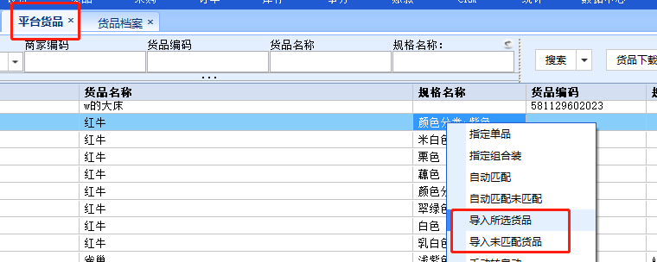
2）多规格商品在未维护规格编码的情况下，点击平台货品中的【导入所选货品】系统会自动按照一定的规则生成系统货品档案的商家编码。系统设置只需要勾选按照商家编码匹配即可，不能勾选其他匹配规则的配置，否则会出现匹配错的情况。使用该模式需要开通后台配置，写明卖家账号和说明情况，邮件发送王晨晨、于长泰。
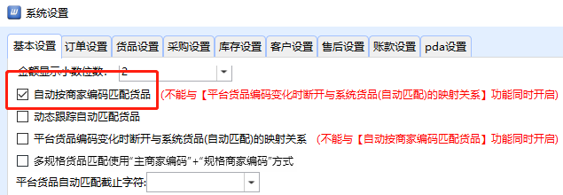
优点：1）快速创建系统货品，减少人工操作的成本；2）可以对上新频繁的情况快速处理发货。
缺点：1）根据链接创建系统货品，会导致系统中货品的重复数据过多；2）如果使用备货模式，无法精确管理库存；3）按照单品进行的数据统计不直观，无法精准看到一个商品的售卖情况，需要自行进行数据处理。

注意：针对淘系平台，ERP系统内支持将系统商家编码回写到平台中。
